**SỞ GIÁO DỤC VÀ ĐÀO TẠO KỲ THI TUYỂN SINH VÀO LỚP 10 THPT**

**HƯNG YÊN NĂM HỌC 2022 – 2023**

**Bài thi: TOÁN**

**ĐỀ CHÍNH THỨC Dành cho thí sinh dự thi vào các lớp chuyên: Toán, Tin học**

*Thời gian làm bài: 150 phút, không kể thời gian phát đề*

**Câu I *(2,0 điểm)*.** Cho biểu thức 

a) Rút gọn biểu thức A.

b) Tìm giá trị của x để A = 3

**Câu II** ***(2,0 điểm)***

**1.** Trong mặt phẳng tọa độ *Oxy*, cho parabol  và đường thẳng . Tìm giá trị của tham số m để (d) cắt (P) tại hai điểm phân biệt , sao cho  là các số nguyên.

**2.** Tìm các nghiệm nguyên của phương trình   
**Câu III** ***(2,0 điểm)*.**

1. Giải phương trình 

2. Giải hệ phương trình 

**Câu IV *(3,0 điểm)***.

**1.** Cho  nhọn  nội tiếp đường tròn . Hai đường cao *BE*, *CF* cắt nhau tại *H.* Gọi *K* là giao điểm của hai đường thẳng *EF* và *BC*.

a) Chứng minh tứ giác *BFEC* nội tiếp, từ đó suy ra *KF.KE = KB.KC*.

b) Đường thẳng *AK* cắt đường tròn *(O)* tại điểm thứ hai là *M* (*M* khác *A*). Gọi *I* là trung điểm của đoạn thẳng *BC*. Chứng minh ba điểm *M, H, I* thẳng hàng.

**2.** Một chi tiết máy gồm hai nửa hình cầu bằng nhau và một hình trụ (hình vẽ). Hãy tính thể tích của chi tiết máy đó theo các kích thước cho trên hình vẽ.

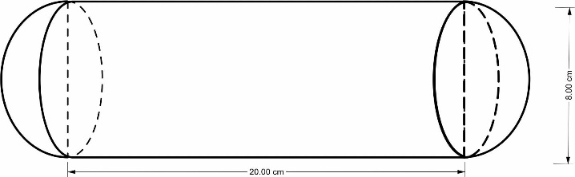

**Câu V** ***(3,0 điểm)***. Cho ba số thực dương x, y, z thỏa mãn . Tìm giá trị lớn nhất của biểu thức .

**HẾT**

*Thí sinh không được sử dụng tài liệu. Cán bộ coi thi không giải thích gì thêm.*

*Họ và tên thí sinh: Phòng thi số:*

*Số báo danh: Chữ ký của cán bộ coi thi*

**HƯỚNG DẪN GIẢI**

**Câu I.**

a)  ĐK: 

= 

= 

= 

b) 







Vậy A=3 khi x = 4

**Câu II.**

1) Hoành độ giao điểm của (P) và (d)



(*)

Ta có 





Nên *(d)* luôn cắt *(P)* tại hai điểm phân biệt *A* và *B*

Theo hệ thức vi-et 

(*) 

Xét  không phải là nghiệm của phương trình

 (1)

Vì nên  và  là các số nguyên do đó cũng là số nguyên

Từ (1) ta có

 khi  

Suy ra 



Vậy  thỏa yêu cầu bài toán

2) 









Vì 

Vì  nên  và  là số chính phương khác 0 nên  cũng là số chính phương

Đặt  







Do 

Nên

(loại)

(loại)

(n)

⦁  

Vậy nghiệm nguyên thỏa ycbt là: (-2; 0); (-2; -1)

**Câu III.**

1) 

ĐK: 







 (*)

(*) có điều kiện: 

(*) 





vậy nghiệm của phương trình: 

2)  







Với  thay vào (2) ta được:





Với : 





Vậy nghiệm của hệ phương trình là: 

**Câu IV.**

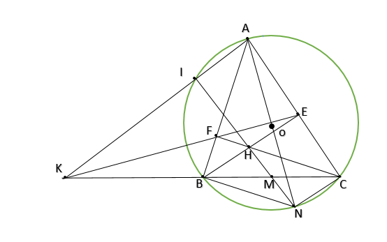 1)

a)

- xét tứ giác  có :



 tứ giác nội tiếp ( 2 góc cùng nhìn một cạnh bằng nhau)

- xét và có :

 là góc chung

 ( 2 góc nội tiếp cùng chắn cung BF)

đồng dạng với 

 (đ.p.c.m) 

b) Ta có:  đồng dạng  (g . g)

 

Từ và  suy ra 



Mà  là góc chung

Suy ra  đồng dạng  

 tứ giác nội tiếp ( góc trong bằng góc đối ngoài )

Mặt khác nội tiếp đường tròn đường kính AH ()

Nên: cùng thuộc một đường tròn đường kính AH



Mà :  ( góc chắn nữa đường tròn )

Suy ra :  thẳng hàng

Kẻ đường kính  của đường tròn  ; 

Xét tứ giác  có :

 ( cùng vuông góc với AB)

( cùng vuông góc với AC)

là hình bình hành

Mà M là trung điểm của BC 

Suy ra  thẳng hàng

2)





**Câu V:**

Ta có: 

Đặt 









Ta có :







Dấu  xảy ra khi và chỉ khi 



